ANÁLISIS DE CALIDAD DEL AGUA Y PATRONES DE DIVERSIDAD DE INSECTOS ACUÁTICOS DE DOS TEMPORADAS AMBIENTALES EN LAS CUENCAS CUITZMALA Y PURIFICACIÓN, MÉXICO
Andrés Felipe Grajales-Andica¹; Luis Manuel Martínez-Rivera¹; Francia Elizabeth Rodríguez-Contreras¹; y Claudia Irene Ortiz-Arrona¹
¹Departamento de Ecología y Recursos Naturales, Centro Universitario de la Costa Sur, Universidad de Guadalajara, Av. Independencia Nacional 151, 48900 Autlán de Navarro, Jalisco, México.
*Autor de correspondencia: lmanuel.martinez@academicos.udg.mx
Material suplementario
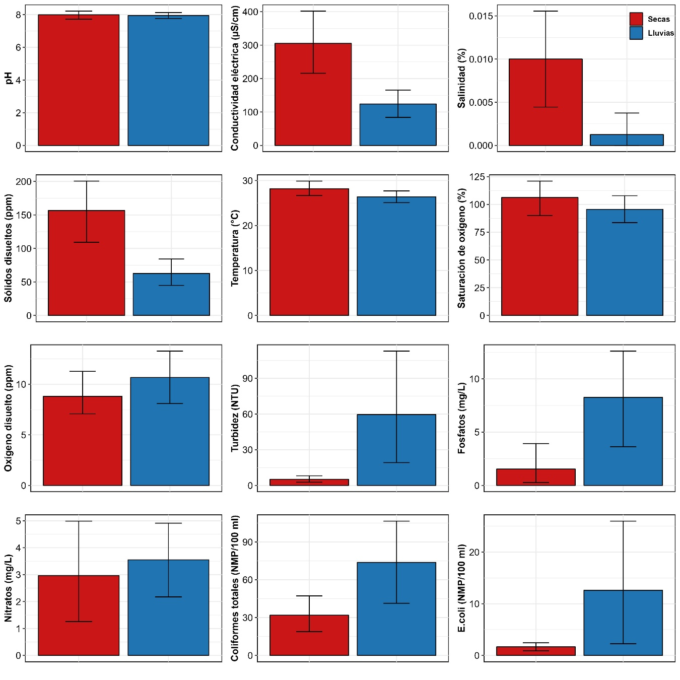
Fig. S1. Variables de la calidad del agua comparadas entre la temporada seca y de lluvias.
Tabla S1. Familias de insectos acuáticos y sus abundancias colectadas en la temporada seca y de lluvias.
Orden | Familia | Secas | Lluvias
Coleoptera | Dryopidae | 29 | 6
Coleoptera | Dytiscidae | 17 | 0
Coleoptera | Elmidae | 2183 | 110
Coleoptera | Gyrinidae | 0 | 1
Coleoptera | Hydraenidae | 17 | 0
Coleoptera | Hydrophilidae | 103 | 5
Coleoptera | Hydroscaphidae | 1 | 0
Coleoptera | Lampyridae | 0 | 2
Coleoptera | Lutrochidae | 122 | 1
Coleoptera | Noteridae | 0 | 1
Coleoptera | Psephenidae | 179 | 5
Coleoptera | Ptilodactylidae | 26 | 1
Coleoptera | Scirtidae | 4 | 0
Coleoptera | Staphylinidae | 5 | 14
Diptera | Athericidae | 2 | 0
Diptera | Ceratopogonidae | 193 | 5
Diptera | Chironomidae | 3070 | 247
Diptera | Culicidae | 87 | 0
Diptera | Dixidae | 3 | 0
Diptera | Empididae | 5 | 2
Diptera | Ephydridae | 2 | 0
Diptera | Muscidae | 1 | 0
Diptera | Psychodidae | 30 | 3
Diptera | Simuliidae | 15 | 1257
Diptera | Stratiomydae | 56 | 0
Diptera | Tabanidae | 12 | 1
Diptera | Tipulidae | 61 | 2
Ephemeroptera | Baetidae | 1537 | 727
Ephemeroptera | Caenidae | 16 | 0
Ephemeroptera | Heptageniidae | 8 | 0
Ephemeroptera | Leptohyphidae | 2578 | 213
Ephemeroptera | Leptophlebiidae | 656 | 157
Ephemeroptera | Oligoneuriidae | 0 | 184
Hemiptera | Belostomatidae | 14 | 3
Hemiptera | Corixidae | 97 | 0
Hemiptera | Gerridae | 16 | 1
Hemiptera | Hebridae | 33 | 0
Hemiptera | Hydrometridae | 1 | 0
Hemiptera | Naucoridae | 101 | 41
Hemiptera | Notonectidae | 1 | 0
Hemiptera | Ochteridae | 1 | 0
Hemiptera | Pleidae | 6 | 0
Hemiptera | Veliidae | 19 | 23
Lepidoptera | Crambidae | 76 | 1
Megaloptera | Corydalidae | 36 | 8
Neuroptera | Sisyridae | 4 | 0
Odonata | Calopterygidae | 2 | 4
Odonata | Coenagrionidae | 98 | 5
Odonata | Gomphidae | 30 | 25
Odonata | Libellulidae | 15 | 12
Odonata | Platystictidae | 7 | 0
Plecoptera | Perlidae | 52 | 1
Trichoptera | Calamoceratidae | 78 | 2
Trichoptera | Helicopsychidae | 225 | 0
Trichoptera | Hydropsychidae | 229 | 38
Trichoptera | Hydroptilidae | 146 | 2
Trichoptera | Leptoceridae | 44 | 1
Trichoptera | Odontoceridae | 1 | 0
Trichoptera | Philopotamidae | 891 | 3
Trichoptera | Xiphocentronidae | 2 | 0
Total |  | 13243 | 3114

Tabla S2. Resultados del Análisis de Especies Indicadoras (IndVal) en la temporada seca y de lluvias. Se proporcionan los valores de los indicadores y los valores p asociados, así como las puntuaciones de especificidad (A) y sensibilidad (B).
Temporada | Familia indicadora | Valor indicador | A | B | p-valor
Secas | Ceratopogonidae | 0.986 | 0.9717 | 1.0000 | 0.001
Secas | Tipulidae | 0.982 | 0.9644 | 1.0000 | 0.001
Secas | Hydrophilidae | 0.974 | 0.9482 | 1.0000 | 0.003
Secas | Elmidae | 0.973 | 0.9464 | 1.0000 | 0.013
Secas | Coenagrionidae | 0.972 | 0.9457 | 1.0000 | 0.001
Secas | Helicopsychidae | 0.943 | 1.0000 | 0.8889 | 0.001
Secas | Hydroptilidae | 0.936 | 0.9848 | 0.8889 | 0.001
Secas | Philopotamidae | 0.880 | 0.9962 | 0.7778 | 0.043
Secas | Lutrochidae | 0.813 | 0.9909 | 0.6667 | 0.023
Secas | Crambidae | 0.811 | 0.9854 | 0.6667 | 0.023
Secas | Leptoceridae | 0.806 | 0.9751 | 0.6667 | 0.038
Secas | Ptilodactylidae | 0.799 | 0.9585 | 0.6667 | 0.026
Secas | Dytiscidae | 0.745 | 1.0000 | 0.5556 | 0.024
Secas | Stratiomydae | 0.745 | 1.0000 | 0.5556 | 0.028
Lluvias | Simuliidae | 0.930 | 0.9895 | 0.8750 | 0.035
Lluvias | Oligoneuriidae | 0.791 | 1.0000 | 0.6250 | 0.015

